Introduction : Les grands courants de la pensée en économie et sociologie

La spécialité est centrée sur la découverte de théories économiques et sociales. Celles-ci se renouvellent sans avoir l’ampleur de « révolutions scientifiques » comme dans d’autres sciences (ex : Darwinisme sciences naturelles, ou en physique, celles de Galilée, Newton et Einstein). Il est vrai aussi que les SES sont de toute façon assez récentes…

En réalité il s’agit plutôt de coexistence de courants de pensée rivaux dont l’influence varie selon les périodes.
Or les théories et courants de pensée sont d’abord à relier à des paradigmes rivaux.

Paradigme =

Or ces systèmes de références et croyances sont fonction du contexte historique qu’il faut donc connaître pour resituer les théories étudiées!

Ex 1 : Adam Smith contemporain des débuts de la révolution industrielle qui l’émerveille … Marx sera contemporain de la misère ouvrière liée à l’essor de la révolution industrielle …
Ex 2 : Conviction au moyen âge que le soleil et les astres tournent autour de la terre, centre de l’univers, terre créée par dieu pour les hommes ➔ influence du catholicisme …

Un petit dessin pour montrer la pluralité des approches possibles à l’égard d’un sujet d’études ➔ figures de Hanson (« théorie de la forme ») :


Imaginez que cette forme corresponde à un sujet d’étude des SES. Comment l’étudier ? Quelle est la meilleure façon de l’analyser? Horizontalement ou verticalement ?? De quoi s’agit-il ? Certes pas un arbre mais quoi ? ……………………………

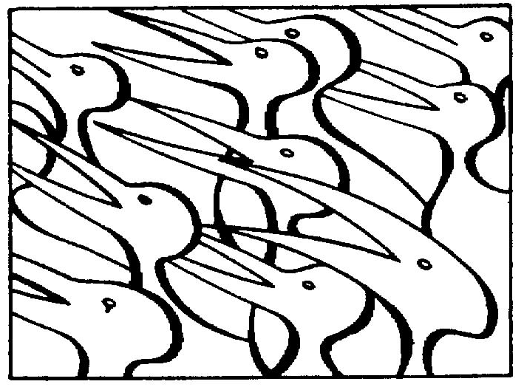Tout dépend des références et croyances propres aux chercheurs qui font office de « lunettes théoriques ». ➔ Prénotions qui font office de préjugés…
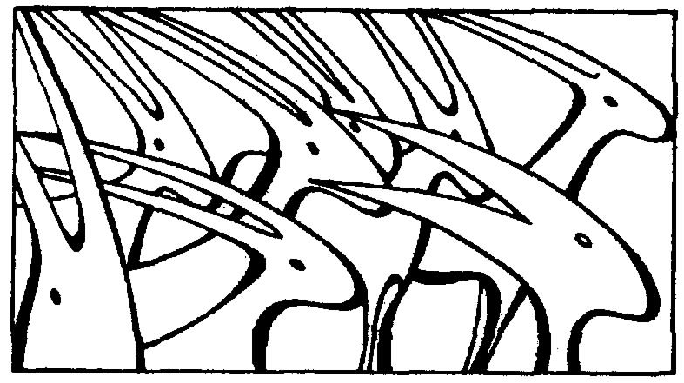Enfin le contexte joue aussi ... Faut-il se rapprocher du sujet (le comprendre de « l’intérieur ») ou s’en éloigner, le resituer dans un contexte plus large ?

A la limite, le chercheur ne voit que ce à quoi il croit … Un enfant Namibien ne verrait peut être pas la même chose qu’un enfant français …
Autre exemple : les chasseurs et les écologistes ou les amoureux ne voient pas une forêt de la même façon…

I - Les grands courants de pensée en économie.

Doc1 : Il existe (en économie) de fait deux paradigmes [...]. Le premier paradigme est celui de la régulation interne : la régulation est immanente au système, elle naît d'une interaction libre entre des acteurs libres. L'ordre spontané qui s'en suit est le meilleur qui se puisse concevoir, même s'il comporte certaines caractéristiques regrettables, telles les inégalités, et donc la tentation d'y remédier. Succomber à cette tentation serait aboutir à un ordre inférieur. En bref l'économie pure de marché serait l'archétype d'un monde idéal. [...]
Le second paradigme est celui de la régulation externe : il recouvre un large spectre de conceptions du monde, du marxisme aux formes les plus conservatrices du keynésianisme. Toutes ont en commun de considérer que le marché, livré à lui-même, pourrait produire si ce n'est le chaos, du moins des fluctuations si coûteuses pour la société que celle-ci pourrait être tentée de changer de système. [...]
J.-P. Fitoussi, L'enseignement supérieur des sciences économiques en question, Librairie Arthème Fayard, 2001.

Immanent : inhérent, qui réside dans … propre à … Régulation : fait de maintenir et de régler le fonctionnement d'un appareil ou d'un système
Pour chacun des paradigmes, quelle est l’institution qui régule l’économie ?

Comment justifier l’appellation « régulation interne » et « externe » ?

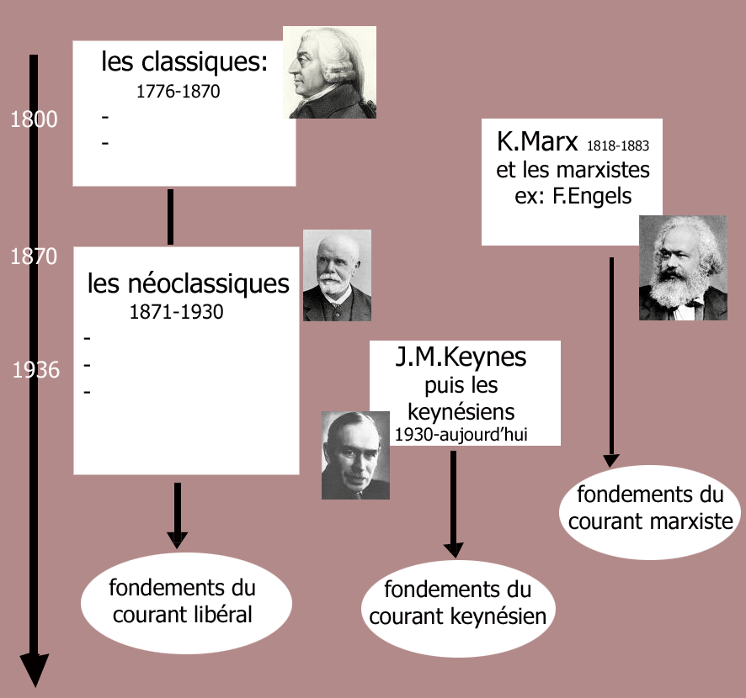
Un des débats principaux qui oppose les économistes porte sur le libéralisme, c'est-à-dire un débat autour des vertus du libre fonctionnement du marché.

Dans une première lecture de l'économie, il est suffisant de distinguer trois familles:

➔Celle d'Adam Smith ou la filiation libérale classique

➔ Celle de Karl Marx qui se veut une critique sévère du capitalisme et de l’économie de marché

➔ Celle de Keynes qui propose une méthode pour réguler l'économie capitaliste par le biais d'une politique économique et sociale active de l'État.

A – Le courant libéral : défense de l’économie de marché et des vertus de la main invisible.

Il regroupe plusieurs grandes écoles de pensée, le point commun étant la croyance que le marché peut s’autoréguler, aboutir à une situation d’équilibre satisfaisant tout le monde.

1°) les classiques :

Contexte : Ils sont contemporains des débuts prometteurs de la révolution industrielle (fin 18ème siècle), de la « philosophie de l’ordre naturel » (siècle des lumières) qui accorde beaucoup d’importance aux libertés individuelles, au refus du pouvoir du prince, à l’existence de lois naturelles qui détermineraient un ordre social idéal.

Les classiques considèrent que le marché, à l’image de la nature « qui fait bien les choses », peut s’autoréguler.
Il faut donc respecter « l’ordre naturel » qui règne sur le marché et assurer son libre fonctionnement en évitant que l’Etat intervienne dans l’économie.

- Ceci peut s’illustrer par le principe de la « main invisible » développé par Adam Smith, « père fondateur » de l’économie…

Doc5p52. Q1 et 2 Ou : 1°) Quelle est la vision de l’homme chez A. Smith ?

2°) Pourquoi la recherche de son intérêt personnel et l’intérêt général sont-ils compatibles ?

- Une conception minimaliste de l’Etat : Etat-……………………….

Le rôle de l’Etat doit se limiter à ses fonctions régaliennes : …

Ainsi qu’aux dépenses d’infrastructures indispensables mais trop coûteuses pour être rentables.

Cela correspond au fameux laisser …………………………………………………. de Vincent de Gournay

2°) les néoclassiques :
Rappels « bonus » :
- l’atomicité : le nombre d’acheteurs et de vendeurs est très grand donc l’offre ou la demande de chaque agent est négligeable par rapport à l’offre totale ; aucun agent ne peut fixer les prix sur le marché.
- l’homogénéité des produits : les biens échangés sont semblables en qualité et en caractéristiques, et donc substituables.
- La transparence de l’information : information parfaite de tous les agents sur les conditions du marché (ex : producteur qui vend au meilleur prix)
Les conséquences de ces trois hypothèses sont que d’une part le prix est la seule motivation pour échanger ou renoncer à échanger sur le marché (et non la qualité par exemple) et, d’autre part, le prix est fixé par le marché et s’impose à tous les protagonistes.
- la libre entrée et sortie sur le marché : il ne doit y avoir aucune entrave tarifaire, administrative , technique à l’entrée d’un offreur ou d’un demandeur supplémentaire.
- la libre circulation des facteurs de production (le capital et le travail) : la main-d’œuvre et les capitaux se dirigent spontanément vers les marchés où la demande est supérieure à l’offre .
Menger (1840-1921), Walras (1834-1910) sont les fondateurs.

Economistes libéraux, ils considèrent que si les (cinq) conditions de la concurrence pure et parfaite sont réunies, chaque marché composant l’économie est en situation optimale d’équilibre entre l’offre et la demande.

Raisonnement en économie « réelle » ou en économie « pure » ?

Les économistes classiques raisonnaient dans le cadre de l'économie réelle; c'est la situation économique qu'ils observaient qu'ils voulaient expliquer et améliorer ➔ il s’agit « d’économie politique » destinée à comprendre comment enrichir la nation.

Les néoclassiques ont voulu faire de l'économie politique une science et ils ont décidé de raisonner dans le cadre de l'économie pure. C'est-à-dire une économie de marché « parfaite » caractérisée par des hypothèses comme celle de la concurrence pure et parfaite ou de la rationalité de l’individu (modèle de « l’homœconomicus ») qui suppose de mettre l’accent sur la compréhension des choix individuels.

➔Approche ………………………………. centrée sur les comportements individuels. La société n’étant en dernière instance qu’un ensemble d’individus, il semble raisonnable de vouloir expliquer les phénomènes économiques à partir des comportements individuels..
Ex : de quoi dépend le choix de l’entrepreneur « x » d’embaucher ou non un 101ème travailleur ?

Ils utilisent alors les mathématiques pour représenter et analyser l'économie.
Ex : calcul à la marge, cf maths

B – le rejet plus ou moins radical du libéralisme :

Ici, les vertus autorégulatrices du marché sont contestées.

1°) le courant Marxiste :

Contexte : les années 1840 : ruine des paysans et artisans les plus pauvres, incapables de s’adapter aux nouvelles technique ; une croissance démographique et des masses d’individus qui affluent en ville et acceptent, faute de mieux, des salaires de misère ; crises de surproduction et faillites bancaires …
L’économie de marché et le mode de production capitaliste sont sévèrement contestés et condamnés.

Pour Marx, laisser jouer le marché ne peut que maintenir l’exploitation du …………………. par la bourgeoisie capitaliste. Le …………………. vend sa force de travail contre un salaire à la bourgeoisie, celle-ci étant en position de force en détenant les ………………………………… verse des salaires faibles qui tendent vers un salaire de subsistance (≈ minimum social vital). C’est l’origine de l’accumulation du capital par la Bourgeoisie propre au mode de production capitaliste.

Donc la classe ouvrière est vouée à une paupérisation croissante ce qui doit provoquer des crises de surproduction (ou sous consommation) et à terme la chute des profits de la bourgeoisie capitaliste …
On voit donc que Marx souligne ici les contradictions du système économique

En outre, l’exploitation du prolétariat doit aboutir à une lutte ……………………… violente qui provoquera l’effondrement du mode de production capitaliste et de l’économie de marché
➔ Avènement d’un mode de production socialiste puis communiste.

2°) le courant keynésien :

Contexte : Keynes est contemporain de la grande crise de ……… marquée par un énorme chômage et une dépression économique importante.

John Maynard Keynes accepte le capitalisme et l’économie de marché, mais il remet en question la croyance des libéraux concernant l’autorégulation par le marché. L'économie de marché n'est que rarement en équilibre. Et notamment, il montre que le marché du travail, livré à lui-même, n’aboutit pas automatiquement au plein emploi … chômage et crise durable sont possibles.
L’état doit intervenir dans l’économie pour pallier aux carences du marché ➔ interventionnisme de l’état souhaité, conception de l’Etat …………………………

La méthode de Keynes est dite «………………………………. » car au lieu de chercher à comprendre les choix individuels, il analyse les phénomènes économiques (croissance, emploi etc.) en essayant de comprendre les relations entre grandes variables économiques (revenus, consommation, taux d’intérêts etc.), ces relations pouvant être formalisées en termes de circuit et non de marché.

Exercices pour finir :
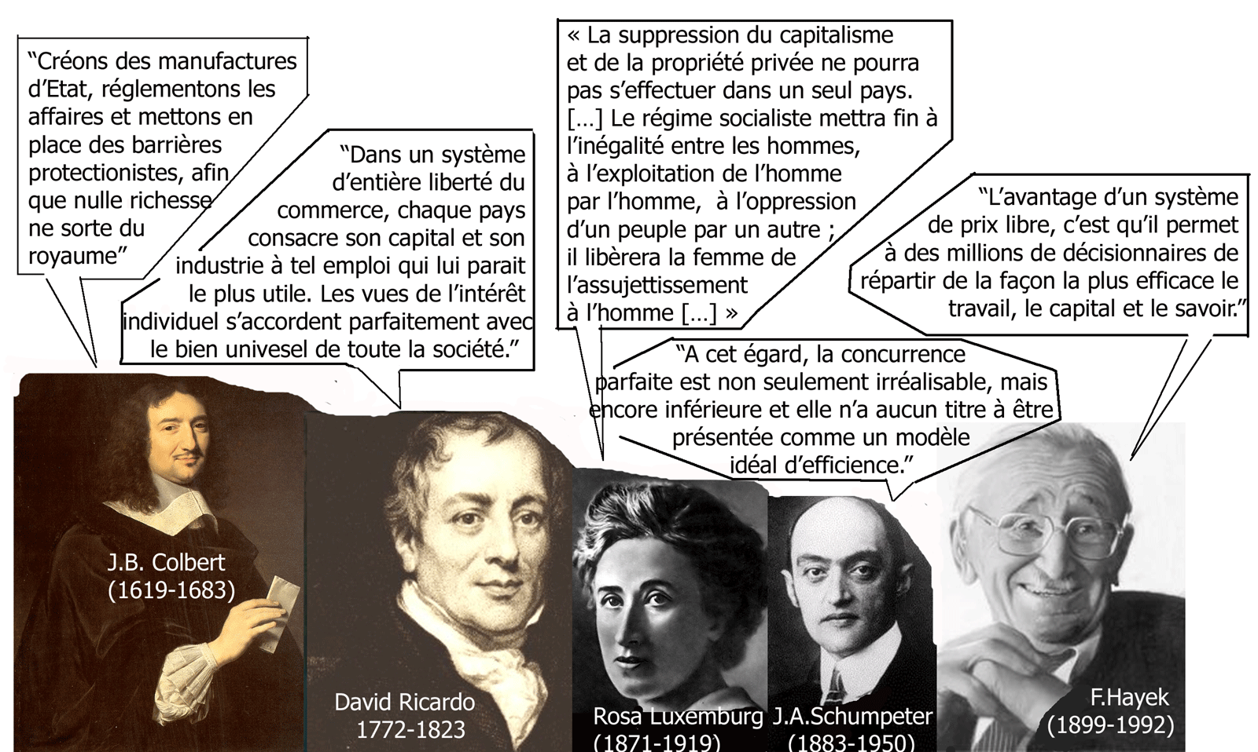
Rattachez chaque citation à un paradigme : régulation interne ou externe en vous justifiant un peu.

6ème extrait : « Le troisième et dernier des devoirs du souverain ou de la république est celui d'élever et d'entretenir ces ouvrages et ces établissements publics dont une société retire d'immenses avantages, mais qui sont néanmoins de nature à ne pouvoir être entrepris ou entretenus par un ou par quelques particuliers, attendu que, pour ceux-ci, le profit ne saurait jamais leur en rembourser la dépense. »

Parmi les auteurs vus précédemment, à qui peut-on rattacher cet extrait ? Et à quel paradigme ?

Il s'agit d’un extrait de la Richesse des nations (Livre V, Chap. I) d’………… ………
Les grands auteurs ont souvent une pensée complexe et nuancée : les rattacher à l'un ou l'autre des grands courants ne peut se faire qu'au prix d'une certaine schématisation. Ainsi ……………, même s'il est un des plus ardents défenseurs de la régulation par le marché, sait en reconnaître des limites.

II - Les grands courants de pensée en sociologie.

Dès son émergence, la sociologie repose sur un défi : affirmer la possibilité d'une étude scientifique des hommes vivant en société. Pour cela, elle refuse d'expliquer les phénomènes sociaux à l'aide d'une cause extérieure à la société. La sociologie cherche donc à expliquer le social par le social.
On peut distinguer, de façon caricaturale, deux paradigmes en sociologie :

Quelles sont les différences en termes de conception des phénomènes sociaux et de méthode entre ces deux paradigmes ?
Le holisme : dans l'explication holiste, le tout explique les parties. En sociologie, cela signifie que le collectif explique l'individuel. Cette approche ne manque pas de partisans : positivisme, marxisme, culturalisme, fonctionnalisme, systémisme, structuralisme, etc. Les partisans ne manquent pas d'arguments. Il est en effet troublant de constater que les choix, même les plus intimes, semblent régis par des lois sociales. Ainsi, les parents semblent libres de choisir les prénoms de leurs enfants, pourtant les déterminations sociales sont telles que les spécialistes de la vente par correspondance utilisent leurs fichiers en étant sûrs que le prénom révèle l'âge et la tranche de revenu d'un client potentiel. Cette approche a pu être qualifiée de « sociologisme ». [...] Les déterminismes mis en avant peuvent être économiques, culturels, sociaux, etc. ; le tout peut sembler fonctionner de manière consciente ou à l'insu de la personne observée...mais jamais à l'insu du sociologue ! [...]
L'individualisme : l'individuel explique le collectif, l'action résulte toujours de raisons individuelles. [...] S'il s'agit d'un simple principe de l'observateur qui constate qu'il est toujours plus efficace de remonter jusqu'aux actions individuelles pour comprendre les phénomènes sociaux, l'individualisme est dit méthodologique. L'individualisme se retrouve dans de nombreuses approches : sociologie compréhensive, psychosociologie, interactionnisme symbolique, analyse stratégique, individualisme méthodologique.
- Sur le fond : même dans l'appareil de contraintes le plus saturé, celui où les comportements semblent les plus prévisibles, les personnes préservent une marge de liberté individuelle - aussi minime soit-elle.
- Sur la méthode : un phénomène collectif n'est pleinement expliqué que lorsque les raisons des actions individuelles qui y conduisent sont comprises. Des phénomènes intermédiaires, dynamiques de groupes, fonctionnements d'organisations, etc., sont certes à prendre en compte. Mais ils résultent déjà d'actions individuelles auxquelles il faut remonter.
J.-M, Morin, Précis de sociologie, Nathan, 1996.

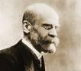A – Holisme et sociologie du fait social.

Le paradigme holiste (ou holistique) en sociologie place la société au centre de l’analyse. Pour Emile Durkheim (1858-1917) et ceux qui se réclament de son héritage, la société est un tout (système social) qui est supérieur à la somme de ses parties (les individus) et les faits sociaux ne peuvent donc découler des motivations individuelles.

La société exerce une contrainte (pouvoir de coercition) sur l’individu qui doit intérioriser les principales règles et les respecter. Les comportements individuels sont donc socialement déterminés.
Un fait social est une manière de penser, d’agir ou de sentir extérieure à l’individu (transmise par la société à l’individu, ex : ……………………..) et qui est contraignante (ex :……………………………).
Dans ce cadre, la société englobe les individus, et la conscience individuelle n'est vue que comme un fragment de la conscience collective.

Durkheim, dans son ouvrage Les règles de la méthode sociologique, expliqua que "La cause déterminante d'un fait social doit être recherchée par rapport aux faits sociaux antérieurs et non parmi les états de conscience individuelle" è distance avec la psychologie.

Selon ce point de vue, l'objet des recherches sociologiques est le fait social (ex : suicide), qu'il faut traiter comme une chose, sa cause devant être cherchée dans des faits sociaux antérieurs.
Rappels sur le suicide (1897) étudié par Durkheim :

Pourquoi une « chose » ? Si on prend l’exemple du suicide, chacun pense pouvoir l’expliquer à partir de ses préjugés, ses prénotions … or Durkheim veut rendre la sociologie objective, il faut donc écarter toute prénotion quand on cherche à expliquer un fait social.
Cela suppose d’utiliser des « outils » d’analyse objectifs, ainsi Durkheim utilise les statistiques afin de rechercher des régularités statistiques permettant d’expliquer un fait social par un autre.

B – Individualisme méthodologique et sociologie de l’action sociale.
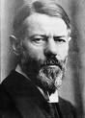

La seconde tradition sociologique, dont on peut dire en simplifiant que l’œuvre de Weber (1864- 1920) est une des sources, est plus nettement individualiste et place au centre de son analyse l'action sociale. L'objectif de cette analyse sociologique est de comprendre les motivations des acteurs individuels.

Pour l'individualisme méthodologique de Raymond Boudon (1934- ?), ce sont les individus qui, par les actions et interactions, construisent en permanence la société. Selon ce point de vue, l'objet des recherches sociologiques est l'action sociale. Les acteurs sociaux (et non pas agents sociaux plus ou moins déterminés par le milieu social dans la conception holiste) n’agissent pas de façon mécanique. L’accent est porté sur la cause des actions sociales et le sens donné par les individus à leurs actionsè sens qu’il s’agit de comprendre, on parle alors de sociologie compréhensive chez Weber. En reconstruisant le sens que les individus donnent à leurs actions, on peut expliquer le fonctionnement de la société.
Holisme | Individualisme méthodologique
Les phénomènes sociaux résultent de causes extérieures qui s’imposent aux individus et influencent ainsi leurs actions.  C’est ce que l’on appelle le « déterminisme » ou encore le « holisme ». | L’action sociale est le résultat des décisions prises par les individus, chaque individu donnant un sens à son action.  Il part de l’individu pour comprendre la société.
C - dépassement des oppositions :

- Les oppositions doivent être nuancées :

Ainsi, Weber considérait comme Durkheim qu'une contrainte sociale s'exerce sur les individus et Durkheim reconnaissait un rôle à la conscience individuelle.

On retrouve aussi ces oppositions à nuancer chez les sociologues contemporains : Raymond Boudon considère que les individus sont rationnels, mais que leurs stratégies (par exemple vis à vis de l’école) résultent en partie de leur environnement économique, institutionnel et historique.

Pierre Bourdieu (1930-2002), que l'on classe généralement (à tort) dans la tradition holiste ne fait pas abstraction de l'analyse des stratégies des individus.
Ni déterminisme, ni libre arbitre : une réconciliation des paradigmes ?
Le musicien de jazz qui s'installe à son piano et se met à improviser pendant de longues minutes semble n'agir que sous le coup de l'inspiration, laisser libre cours à son imagination. En fait - tous les compositeurs le savent bien -, l'improvisation la plus débridée est fortement tributaire d'un long apprentissage durant lequel le musicien a acquis les règles de l'harmonie, intégré des influences musicales diverses, assimilé des techniques d'improvisation et d'interprétation, appris certaines ficelles du métier. L'assimilation de ce long « habitus » musical est même la condition de l'autonomie créatrice du pianiste.
Sans l'intériorisation et la maîtrise des règles, aucune improvisation « libre » n'est possible. Paradoxe : la liberté de création se paie au prix du conditionnement par des normes très contraignantes! [...] La théorie de l'habitus, que P. Bourdieu a introduite en sociologie, vise à rendre compte de ce double processus :
- d'une part, le « conditionnement » de l'individu par des règles de conduites, des normes de comportement, des façons de s'exprimer, de ressentir, de penser, etc., propres à un milieu social ;
- d'autre part, le fait que ces conduites acquises sont aussi des dispositions à agir, des savoirs et savoir-faire qui permettent, dans un univers social donné, d'agir «librement », c'est-à-dire de façon avisée et stratégique.
« Conditionnement » et « liberté » : ces deux termes ne vont généralement pas ensemble. En sociologie, il est courant d'opposer deux visions de l'acteur social. L'une est prisonnière des déterminismes sociaux. [...] À l'opposé, on oppose un individu libre et rationnel qui se comporte en stratège avisé et est doté d'une certaine autonomie vis-à-vis des contraintes du milieu. En fait, cette opposition est largement caricaturale si l'on en croit P. Bourdieu lui-même, souvent tenu pour un apôtre du déterminisme.
J.-F. Dortier, Les Sciences humaines, panorama des connaissances, Éditions Sciences Humaines, 1997.

Cherchez une définition de la notion d’habitus chez Bourdieu.

Illustrez par des exemples le passage en italique.

- La recherche de lois en sociologieè La sociologie a-t-elle pour objet de déterminer des lois ?

De nombreux sociologues ont cherché à mettre en évidence des lois sociales régissant l'évolution des sociétés. C'est le cas de Tocqueville (mouvement vers l'égalité des conditions), de Marx (les différents modes de production par lesquels toute société doit passer), de Durkheim (accentuation de la division du travail et passage de la solidarité mécanique à la solidarité organique) et de Weber (la rationalisation des comportements) cf. programme de cette année.

Actuellement, cette recherche de loi n'est plus un objectif et la plupart des sociologues sont d'accord pour affirmer qu'il n'existe pas de fatalité inscrite dans le social.

